Отношения в математике и географии.
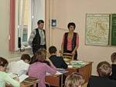
Нет сомнений, что география и математика исторически тесно связаны между собой. Более двух тысячелетий развивается математическая география, основанная на точных математических методах вычисления и способах изображения географических объектов в плоских системах координат. На бинарном уроке «Отношения в математике и географии» я вместе учителем географии Ранич Еленой Владимировной говорил о возможностях математики и использование её методов в географии. Исторически возникновение математической географии связывают с величайшим греческим учёным (его считали вторым по значимости) Эратосфеном. Что известно об Эратосфене? Какие сведения дошли до наших дней?
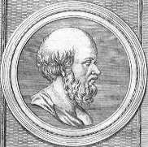
Эратосфен Киренский (Eratosthénes) (около 276—194 до н. э.), древнегреческий учёный. Родился в Кирене. Образование получил в Александрии и Афинах. Заведовал Александрийской библиотекой (после смерти Каллимаха). Работал во многих отраслях древней науки. В области математики Эратосфен дал известный способ нахождения простых чисел – «Решето Эратосфена», решил задачу об удвоении куба, заложил основы математической географии; занимался также хронологией, астрономией, филологией (исследование о древней комедии), философией (диалог "Платоник") и музыкой. От сочинений Эратосфена до нас дошли только отрывки.
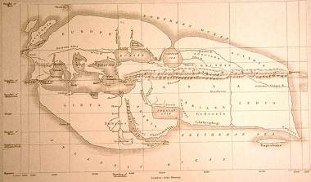
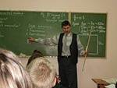
Но для нас особенно важно, что Эратосфен изобрел систему координат, покрыв свою карту сеткой из перекрещивающихся горизонтальных и вертикальных линий. Он первым ввел понятие параллели и меридиана. Немного было продольных и поперечных линий на карте Эратосфена, и нанесены они были на разном расстоянии друг от друга, мало походя на градусную сеть. И, тем не менее новая страница познания Земли была открыта. Все эти линии позволяли достаточно точно определять местоположение того или иного пункта. Эратосфен смог изобразить карту известного ему обитаемого мира. Он показал на своих картах новые пути, например, путь в Индию, которым гораздо позже воспользовался Колумб. Мало того, с помощью астрономических приборов Эратосфен осуществил уникальное и точное измерение длины окружности Земли по меридиану, который проходит через Александрию. Этот прибор основан на принципе отбрасывания солнечных теней, и с его помощью определили размер Земли. Конечно, в силу многих причин расчеты эти не были точны, и все же это было достижение для своего времени. А метод, использованный ученым, заслужил право на бессмертие. Прошло 18 веков, прежде чем ученые измерили Землю гораздо точнее. У Эратосфена получилось, что длина большого круга земного шара равна 366990 км (по данным современных измерений длина окружности Земли равна 40076 км).
А нам на уроке предстоит изобразить на листе бумаги план спортивной площадки, и нанести на нём ряд объектов. Что же нам поможет в работе. Конечно, масштаб, он покажет нам, сколько сантиметров реальной длины будет «вмещаться» в одном сантиметре на плане, а так же позволит рассчитать длины отрезков на плане, соответствующих реальным объектам на спортивной площадке. Итак, в нашем распоряжении прямоугольный лист бумаги 20×30 см, размеры же спортивной площадки 40×60 м. Для нахождения масштаба переведём все длины в сантиметры и найдём два отношения: 20:4000=1:200 и 30:6000=1:200. Нам повезло, так как отношения оказались равными, следовательно, мы можем выбрать масштаб плана равный найденному отношению М 1:200. Это уменьшающий масштаб, он показывает, что 1 см на плане соответствуют 200 см (или 2 м) на спортивной площадке. А теперь нам предстоит рассчитать, какой длины будут на плане отрезки, соответствующие волейбольной площадке, трибуне для зрителей и площадке для спортивных тренажёров.
Задача первая: размеры волейбольной площадки 9×18 м. Определите размеры прямоугольника, соответствующего волейбольной площадке, на плане. Решение: х:900=1:200, откуда х=4,5 см; у:1800=1:200, откуда у=9 см. Следовательно, на плане волейбольная площадка будет изображаться прямоугольником 4,5×9 см.
Задача вторая: трибуна для зрителей имеет размеры 3×12 м. Определите размеры прямоугольника, соответствующего трибуне, на плане. Решение: а:300=1:200, откуда а=1,5 см; в:1200=1:200, откуда в=6 см. Следовательно, на плане трибуна для зрителей будет изображаться прямоугольником 1,5×6 см.
Задача третья: для установки спортивных тренажёров отводят прямоугольный участок, который на плане имеет размеры 4×8 см. Какие размеры имеет этот участок реально и какова его площадь? Решение: 4:р=1:200, откуда р=800 см= 8 м; 8:к=1:200, откуда к=1600 см =16 м. Значит, размеры участка для тренажёров 8×16 м, а его площадь составляет 128 м².
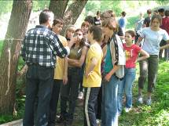
На следующем уроке учащиеся выполняли измерения на спортивной площадке и наносили на план основные объекты. А в мае на туристическом слёте учащимся предстояло «снимать» карту местности. И для этой работы нужны были как знания, полученные на уроках географии, так и знания, полученные на уроках математики.

